«Проложи тропинку»
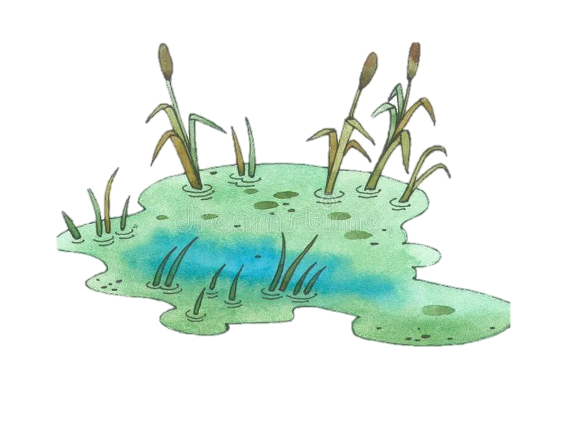
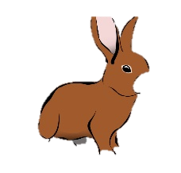
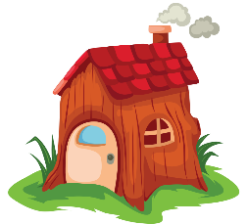

- A(x₁;y₁) B(x₂;y₂) $\vec{AB}\{x_{2}-x_{1};y_{2}-y_{1}\}$
- A(x₁;y₁) B(x₂;y₂) C – середина ($\frac{x_{1}+x_{2}}{2};\frac{y_{1}+y_{2}}{2}$)
Заяц находится в точке, с координатой (-2,-4). Нужно нанести её на рисунок.
Ему нужно пробраться к своей норке, но на пути встречаются преграды.
Пункт 1 – болото. Обходить болото зайчику долго, но есть тропка, где сухое место. От начальной точки (-2,-4) проложен вектор $\vec{a}${3;0}. Чтобы построить этот вектор, нужно узнать координаты конечной точки из формулы (1). От конечной точки вектора $\vec{a}$ проложен вектор $\vec{b}${2,2}. Вычисли конечную точку и построй вектор $\vec{b}$. Ура! Зайчик прошел болото.
Пункт 2 – логово волка. Далее идет дорога с высокой травой, в которой спрятался волк. Его логово нужно вычислить. Для этого из конечной точки вектора $\vec{b}$ проведи вектор $\vec{с }\left\{4,4\right\}$ и найди середину этого вектора по формуле (2), это будет логово волка. Нанеси эту точку на карту. Проведи произвольную линию в конечную точку вектора $\vec{с }, обходя логово волка.$
Пункт 3 – Старый лес. В этом лесу много старых поваленных деревьев. Нужно найти тропку, чтобы без труда по ней пройти. Из конечной точки вектора $\vec{с }$ нужно провести к домику вектор $\vec{d}.$Но его конечная точка не известна, а известна координата середины вектора (5,5;3,5). Определи по ней конечную точку, построй вектор и заяц окажется в домике!!!
Фамилия, имя___________________________________________________________
Вычисления 1

Вычисления 2

Вычисления 3

